职业卫生技术报告信息网上公开记录表

用人单位名称 | 山东国瓷功能材料股份有限公司
用人单位注册地址 | 东营市东营区北二路26号
联系人 | 孙月强
报告名称及编号 | 山东国瓷功能材料股份有限公司高导热陶瓷基板项目  定期检测SDSA-ZJ2024-0722
项目组人员 | 赵晨
现场调查人员 | 赵晨、初晓晨
现场调查时间 | 2024.7.31 | 用人单位陪同人 | 王智
采样与测量人员 | 赵晨、李川
采样与测量时间 | 2024.8.9 | 用人单位陪同人 | 王智
现场照片（现场调查及现场采样与测量照片，含企业名称或标识的合影照片）
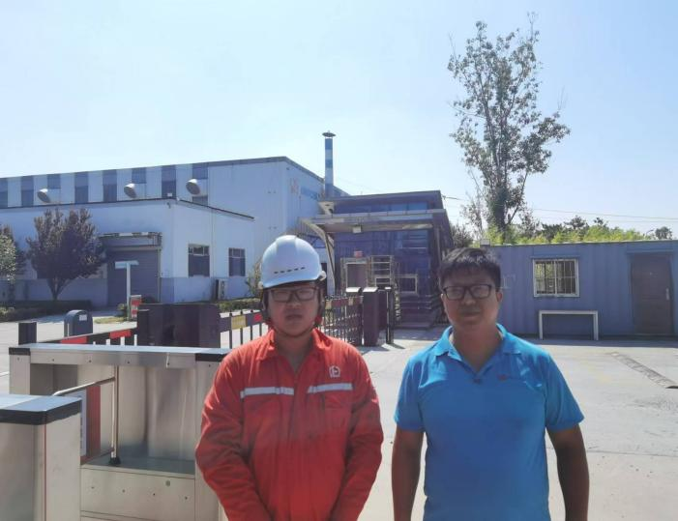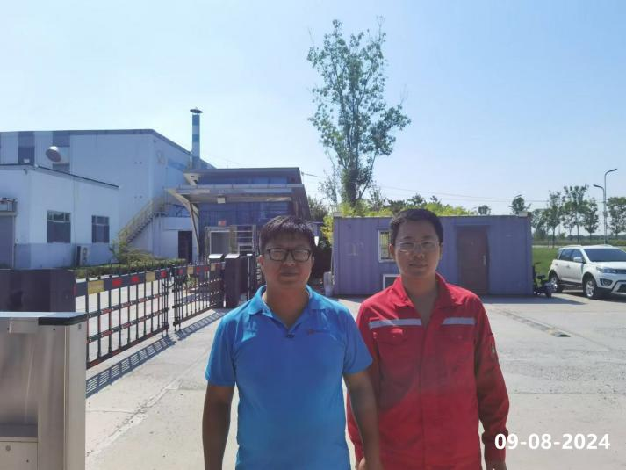
31-07-2024

